Análise das decisões do Tribunal de Justiça

Ivan

7/10/2017

# Metodologia

Para acessar os dados, utilizamos técnicas de raspagem de dados na internet (webscraping). Essa técnica constitui-se na criação de um programa de computador, mais especificacamente, uma rotina de comandos, com a tarefa de acessar a página do Tribunal de Justiça do Distrito Federal e Baixar todos os dados. Essa rotina, função, roda no software R e pode ser acessada pelo [link](https://github.com/jjesusfilho/Ivan/blob/master/funcao_baixar_acordaos.R)

Para a análise, foram baixados do Tribunal de Justiça do Distrito Federal 77.944 decisões sobre homicídio, roubo e tráfico de drogas. Esses crimes foram escolhidos porque compõem a maioria dos crimes que levam ao julgamento sobre a materialidade do crime e autoria. Depois disso, os dados foram manuseados e limpados para posterior análise. Foram mantidos somente os casos de apelação criminal. Além disso, como são poucos os casos anteriores a 1992, preferimos manter somente as decisões de 1992 a 2017. Ao final, o número baixou para 75.653 casos. Segue abaixo um gráfico com os respectivos valores ano a ano.

Fica absolutamente evidente que a unanimidade predomina nas decisões. Por outro lado, não se pode afirmar que a unanimidade tende a aumentar para todas as turmas criminais. Do gráfico em que constam as proporções dos votos, é possível verificar que o percentual de votação por maioria em oposição à uninimidade não segue padrão algum. Isso, não obstante, não se aplica à terceira turma, onde a uninimidade tende assumir a totalidade dos votos.

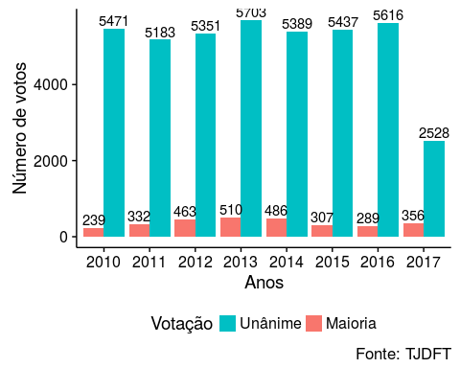

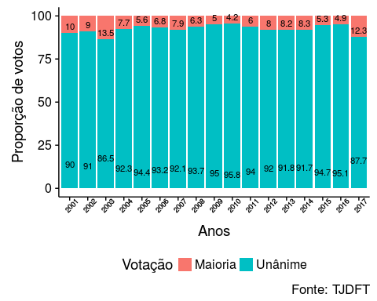

## Evolução

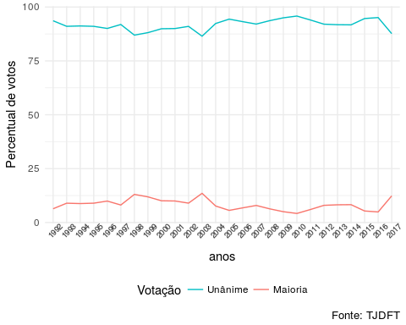

## Terceira Turma

A Terceira Turma foi criada em 2012. É a mais nova e aquela que apresenta mais clara variação nos dados. Do gráfico abaixo, verifica-se que a unanimidade tende a ser maior a cada ano. Os votos por maioria se aproximam de zero a cada ano, enquanto que a votação por unanimidade se aproxima de 100%.

